31.05.2018

Attālinātās ugunsgrēku atklāšanas un novērošanas sistēmas izvērtējums

Saturs
1. Izmantotie saīsinājumi 2
2. Ievads 3
3. Situācijas apraksts 4
4. Izvērtējums par VMD UNT 8
Vēsturiskais apraksts 8
UNT rekonstrukcija 8
Tiesiskais statuss 9
Redzamība no UNT un ģeotelpiskais izvietojums 9
UNT izmantošana 11
Ugunsgrēku uzskaite VMD ĢIS 11
5. Attālinātās novērošanas sistēma izvērtējums 12
AUANS mērķis un sagaidāmie rezultāti 12
6. Dažādu valstu AUANS piemēri 14
Kanādas mežu ugunsbīstamības prognozēšanas sistēma (CWFIS) 14
Eiropas meža ugunsgrēku informācijas sistēma (EFFIS) 15
iForestFire - Horvātijas viedo meža ugunsgrēku monitorings sistēma 16
Mežu ugunsgrēku sistēmas uzraudzība Brandenburgas apkārtnē 18
Integrēta mežu ugunsgrēku atklāšanas sistēma, izmantojot bezvadu tīklu 18
Dažādas detektēšanas kameras 19
Rīgas Tehniskās universitātes izvērtējums “Meža ugunsgrēku noteikšanas un brīdināšanas sistēmu risinājumi”- 8 lpp.; 20
7. AUANS Attīstības scenāriji 21
AUANS izvietošana uz UNT 21
AUANS izvietošana uz mobilo sakaru torņiem 26
8. Izmaksu analīze 27
9. Iespējamie riski, ja esošā situācija netiek mainīta 30
10. Izvērtējuma kopsavilkums 31
11. Turpmākā rīcība 32
12. Pielikumi: 33

Izmantotie saīsinājumi
AUANS Attālināta ugunsgrēku atklāšanas un novērošanas sistēma;
CA plāns Civilās aizsardzības plāns
ES Eiropas Savienība;
ĢIS Ģeogrāfiskā informācijas sistēma
MD Meža departaments;
MK Ministru kabinets;
MST Mobilo sakaru torņi;
MVR Meža valsts reģistrs;
NBS Nacionālie bruņotie spēki;
UNT Mežu ugunsnovērošanas tornis;
VMD Valsts meža dienests
ZM Zemkopības ministrija;

Ievads
Viens no redzamākajiem klimatisko pārmaiņu rezultātiem ir biežie meža ugunsgrēki, kas iznīcina meža resursus, apdraud cilvēku dzīvību, īpašumus un tie negatīvi ietekmē ražošanu. Meža ugunsgrēku kopējās izmaksas ir grūti novērtēt, jo tajās iekļaujas gan meža ugunsgrēku seku likvidēšanas izdevumi, gan kokmateriālu zaudējumi, gan ar tūrismu saistīti zaudējumi, kā arī ietekme uz cilvēku veselību, ekosistēmu bojājumi. Tā ir galvenā motivācija, lai izstrādātu un attīstītu meža ugunsgrēku agrīnās atklāšanas un novērošanas sistēmas. Meža ugunsgrēku detekcijas sistēmām ir liela nozīme ne tikai atklāt ugunsgrēku un uzraudzīt kontrolēto dedzināšanu, bet arī samazināt nevajadzīgus izdevumus un aizsargāt cilvēkus. Pat neliela daļa no nākotnes ugunsgrēku novēršanas veicinās ievērojamus ietaupījumus kapitālā, dabas un cilvēku resursos. Šajā dokumentā tiks apskatītas dažas no AUANS sistēmām, ko izmanto meža ugunsgrēku atklāšanā.

Situācijas apraksts
Nacionālās drošības likums nosaka nacionālās drošības sistēmu un tās uzdevumus, nacionālās drošības sistēmas subjektu kompetenci, to darbības saskaņošanas, nodrošināšanas un kontroles principus un kārtību (2.pants). Pamatojoties uz šī likuma 23.panta otro daļu, kas nosaka, ka ministrijas prognozē to kompetencē esošo nozaru apdraudējumus un plāno apdraudējumu novēršanu, pārvarēšanu un iespējamo seku likvidēšanu, valstī ir izstrādāts „Valsts nozīmes nozīmīgāko risku identifikāciju un nozares apdraudējuma novēršanas plāns”. Izvērtējot nozares apdraudējumus, tika atzīts, ka meža ugunsgrēki ir nozīmīgs risks ar augstu iestāšanās varbūtību.
Meža ugunsgrēki var radīt katastrofālas izmaiņas ekosistēmā, izraisot lielākās daļas biocenozi veidojošo populāciju bojāeju. Ugunsgrēku tiešā ietekmē ugunsgrēka laikā tiek iznīcinātas vai bojātas mežaudzes un zemsedzes fauna. Ugunsgrēku netiešā ietekme izpaužas kā dendrofāgo kukaiņu un parazitāro sēņu izplatīšanās, mežaudžu krājas pieauguma izmaiņas. Lielie meža un purva ugunsgrēki var radīt draudus vietējo iedzīvotāju drošībai un veselībai. Pēdējos gados, ņemot vērā meža īpašnieku saimnieciskās darbības aktivitāšu pieaugumu meža atjaunošanas darbos, kopšanas ciršu izpildē, tūrisma un dabas taku izveidē, medību saimniecības darbu veikšanā, rekreācijas vietu izveidē un mežizstrādes darbu veikšanā, stipri pieaudzis meža apmeklētāju skaits un biežums, kas ugunsnedrošajā laikposmā pastiprina meža ugunsgrēku izcelšanās draudus. Meža ugunsgrēku izcelšanās draudi pēdējos gados pieauguši arī saistībā ar klimata izmaiņu radītajām dabas katastrofām. Aizdegšanos un ugunsgrēku izplatīšanos determinē virkne faktoru, tādi kā mežā esošo degmateriālu daudzums un veids, to mitruma saturs, temperatūra, kā arī vēja ātrums un topogrāfiskie apstākļi. Ugunsbīstamība strauji pieaug, pieturoties karstam, sausam un vējainam laikam.
Valsts apdraudējuma novēršanai saskaņā ar Nacionālās drošības likuma 36. pantu ir izstrādāts Valsts civilās aizsardzības plāns (turpmāk - CA plāns), kas ietver valsts civilās aizsardzības sistēmas nodrošināšanas pasākumus, kā arī ārkārtējām situācijām paredzētus preventīvus, gatavības un reaģēšanas pasākumus un šādu situāciju seku likvidēšanas pasākumus, kā arī nosaka civilās aizsardzības sistēmas darbību militāra iebrukuma vai kara gadījumā.
CA plānā kā viens no apdraudējuma veidiem ir mežu un purvu ugunsgrēki un CA plāna 10.pielikumā norādīti šādi preventīvie pasākumi - meža ugunsnedrošā laikposma noteikšana katru gadu aprīlī, meža novērošana no uguns novērošanas torņiem. Gatavības, reaģēšanas un seku likvidēšanas neatliekamie pasākumi ir ugunsgrēku dzēšana un ierobežošanas darbu veikšana, kas ir VMD darbinieku ikdienas pienākumi ugunsnedrošajā laikposmā.
Saskaņā ar Civilās aizsardzības likuma (05.10.2006.) 8.panta pirmo daļu Zemkopības ministrijas uzdevums civilajā aizsardzībā ir nodrošināt Valsts civilās aizsardzības plānā noteikto pasākumu izpildi.
Saskaņā ar Valsts meža dienesta likuma 2. panta pirmo daļu VMD uzrauga un īsteno meža ugunsdzēsību Latvijas Republikas teritorijā esošajos mežos un meža zemēs, tas ir, veic meža ugunsdrošības uzraudzību, atklāj, ierobežo un likvidē meža ugunsgrēkus, iesaista meža īpašniekus (valdītājus) ugunsgrēka vietas uzraudzībā (Ministru kabineta 2013. gada 30. jūlija noteikumu Nr. 449 „Valsts meža dienesta nolikums” 4.11. apakšpunkts). Plānojot tālāko darbību, jāņem vērā, ka saskaņā ar 13.10.2011. likumu "Grozījumi Meža likumā" no 2015. gada 1. janvāra citas zemes lietošanas kategorijas zeme 0,5 hektāru un lielākā platībā, uz kuras ir izveidojusies mežaudze ar koku vidējo augstumu vismaz pieci metri un kur mežaudzes šķērslaukums ir vienāds ar vai lielāks par mežaudzes minimālo šķērslaukumu kļūst par Meža likuma objektu un attiecīgi, arī par VMD uzraugāmo teritoriju meža ugunsapsardzībā. Pēc nacionālā meža monitoringa datiem valstī Meža likumā definētajai meža definīcijai atbilst 152 tūkst. ha zemju, kuru juridiskais statuss šobrīd nav mežs un 158 tūkst. ha zemju platības tuvākajos gados atbildīs meža izdalīšanas kritērijiem, kas ir papildus gandrīz 10 % no pašreiz uzraugāmās platības (3.32 milj. ha pēc Meža valsts reģistra datiem). Sekojoši paredzams, ka būtiski pieaugs VMD uzraugāmā meža zemju platība un veicamā darba apjoms, kam nepieciešams papildus finansējums. Nepietiekama finansējuma dēļ ugunsnedrošajā laikposmā darbā netiek pieņemti pietiekami daudz meža ugunsdzēsēju un specializētā autotransporta vadītāju (sezonā ar augstu degamību pat 50% apjomā). Mazais atalgojums un nepietiekamas sociālās garantijas ietekmē sezonas darbinieku lielo mainību, sevišķi dažās virsmežniecībās. Lai VMD efektīvi īstenotu meža ugunsdzēsību, nepieciešams noturēt un piesaistīt apmācītus darbiniekus, un tas ir iespējams, nodrošinot lielāku atalgojumu un sociālās garantijas. Arī meža ugunsgrēku lokalizācijā un dzēšanā iesaistītajiem VMD ierēdņiem un darbiniekiem nepieciešams nodrošināt piemaksu par darbu, kas saistīts ar paaugstinātu risku viņu drošībai un veselībai.
Meža ugunsgrēku skaita pieaugums saistīts gan ar agra meteoroloģiskā pavasara iestāšanos, gan ar meža platību pieaugumu. Meža ugunsdzēsības funkcijas veikšanai pastāvīgi jāatjauno ugunsapsardzības inventārs (ūdens sūkņi, motorzāģi, ūdens smidzinātāji, šļūtenes, sakaru līdzekļi, kartogrāfiskie materiāli un navigācijas ierīces, darba apģērbs, apavi un individuālie aizsardzības līdzekļi). Darba izpildes nodrošināšanai nepieciešami finanšu līdzekļi autotransporta remontam, riepu nomaiņai un degvielai. VMD ir jāatjauno smagā ugunsapsardzības tehnika, kas pārsvarā ir iegādāta laikā no 1971. līdz 1990. gadam un ir fiziski un morāli novecojusi. VMD rīcībā meža ugunsgrēku dzēšanai pašreiz ir 77 autocisternas, no kurām vairāk nekā puse ir ražotas pirms 1990. gada bijušajā Padomju Savienībā (galvenokārt GAZ 66 un ZIL 130). Lielākā daļa no šīm autocisternām ir ļoti sliktā tehniskā stāvoklī, to remonts ir ekonomiski neizdevīgs, un tās ir jānoraksta. Lai nodrošinātu novecojušā smagās ugunsapsardzības tehnikas autoparka funkcionēšanu, laikā no 2011. līdz 2013. gadam bija jāiegādājas 35 jaunas specializētās ugunsdzēsības autocisternas. Pagaidām VMD nepietiekamā finansējuma dēļ ir varējis iegādāties tikai 15 specializētās ugunsdzēsības autocisternas. 2016. un 2017. gadā piešķirts finansējums septiņu specializēto ugunsdzēsības autocisternu iegādei. Vēl 13 specializētās ugunsdzēsības autocisternas nepieciešams iegādāties vismaz turpmāko trīs gadu laikā.
2017. gadā meža ugunsnedrošais laikposms tika noteikts no 1. maija un turpinājās līdz 11. septembrim. Kopā pārskata gadā tika atklāti un dzēsti 423 meža zemes ugunsgrēks, kuros uguns skāra 265 ha meža zemes, t.sk., 87 ha jaunaudzes. 123 meža ugunsgrēki tika dzēsti valsts mežos ar kopējo platību 43 ha. Lielākais meža ugunsgrēks notika 2017. gada 28. maijā Ziemeļkurzemes virsmežniecībā, Ventspils novada, Usmas pagasta teritorijā, kura rezultātā uguns skāra 9 ha meža zemes. Vidējā meža ugunsgrēka platība 2017. gadā bija 0,63 ha Dienests ugunsapsardzības nodrošināšanai izmanto ugunsnovērošanas torņu tīklu (180 ugunsnovērošanas torņi).
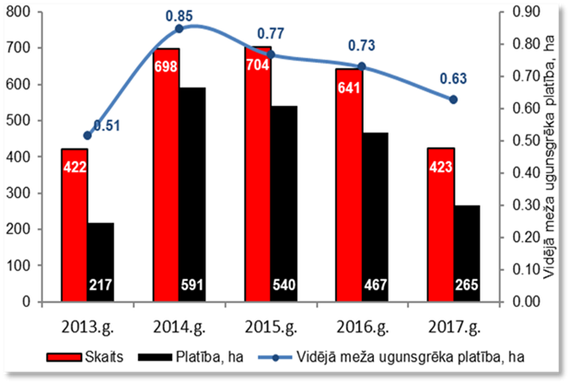
3.1. att. Mežu ugunsgrēku skaits un uguns skartās mežu platības, ha
VMD statistikas dati liecina , ka 2017.gadā valstī reģistrēti 423 meža ugunsgrēki, kas ir par 34% mazāk, salīdzinot ar 2016.gadu. Sākot no 2014. gada vērojama tendence, ka ugunsgrēku skaits samazinās (skat.3.1.att). 2018.gadā laika posmā no 1.janvāra līdz 31.maijam reģistrēti 306 ugunsgrēki 172 ha platībā. Ugunsgrēku izcelšanās ziņā 1.vietā ir Rīgas Reģionālā virsmežniecība, 2. vietā Dienvidlatgales virsmežniecība.
3.1.tabula
Ugunsgrēki pa izcelšanās iemesliem no 01.01.2016 – 31.05.2018
Ugunsgrēka cēlonis | Skaits | Platība, ha
Neuzmanīga rīcība ar uguni | 750 | 452
Cits | 67 | 61
Kūlas, salmu dedzināšana | 27 | 57
Ļaunprātīga dedzināšana | 107 | 50
Dzelzceļa transporta iedarbība | 14 | 7
Ciršanas atlieku dedzināšana | 7 | 5
Mehānisko transportlīdzekļu iedarbība | 5 | 1
Elektrolīniju īssavienojums | 6 | 6
Zibens | 2 | 0.01
Kopā | 985 | 639

Meža ugunsdrošības pasākumu secība ir sekojoša:
- atklāšana;
- ziņošana;
- dzēšanas vienību nosūtīšana;
- braukšanas laiks līdz ugunsgrēka vietai;
- lēmuma pieņemšana par dzēšanas taktiku.
Katrs posms ir ļoti atkarīgs no iepriekšējā posma efektivitātes, un tikai dažu minūšu atšķirība var ievērojami palielināt kopējās izmaksas. Jo agrāk ugunsgrēks tiek atklāts, jo vieglāk to ir nodzēst, tomēr, meža ugunsgrēkam pārsniedzot noteiktu lielumu, ir daudz lielākas iespējas tam kļūt par katastrofu(Herberts, 2009). Palielinoties meža ugunsgrēkam, ievērojami palielinās arī iesaistītie resursi un izmaksas, tāpēc nepieciešams investēt efektīvā, precīzā un agrīnā meža ugunsgrēka atklāšanas un brīdināšanas sistēmas izveidošanā. Visu ugunsgrēku attīstībai neatkarīgi no degtspējīgā materiāla vai vielas veida ir prognozējama uzvedība, jo uguns var turpināt virzību uz priekšu, ja ir pareizi apstākļi. Pieauguma temps ir atkarīga no degtspējīgā materiāla pieejamības, pareiza mitruma satura un vidējā vēja ātruma. Kad uguns ir sasniegusi vienmērīgu stāvokli, tad uguns izplatīšanās ir atkarīga tikai no vēja ātruma (Gould et al.2003). Dažādi pētījumi ( McArthur (1967), McRae (1999)) ir konstatējuši, ka uguns stabils stāvoklis tiek sasniegts 20-30 minūtes. Visi pētījumi apstiprina faktu, ka agrīna atklāšana ir būtiska, lai novērstu katastrofu.
Pēc uguns atklāšanas paiet vēl pietiekami ilgs laiks līdz meža ugunsdzēsības darbu uzsākšanai, bet uguns turpina degt un izplatās vēl tālāk, līdz tas tiek ierobežots un nodzēsts. Panākumu atslēga meža ugunsgrēku dzēšanas gadījumā, neatkarīgi no tā, kāda veida ugunsdzēšanas resurss tiek izmantots ir:
- laiks no atklāšanas brīža līdz dzēšanas uzsākšanai;
- esošie laikapstākļi;
- ugunsbīstamības līmenis;
- ugunsgrēka lielums, brīdi, kad tiek uzsākti dzēšanas darbi (Plucinski et al., 2008).
Jo agrāk tiek atklāts ugunsgrēks, jo mazāka uguns ir brīdī, kad tiek uzsākti dzēšanas darbi un ir lielāka iespēja to nodzēst, tādejādi izvairoties no liela ugunsgrēka un tā radītajiem zaudējumiem. Tādējādi ugunsdzēsēji ļoti atbalsta to, ka uguns ir jānosaka 15 minūšu laikā pēc aizdegšanās; daži pat apgalvo, ka šī brīža tehnoloģija mūsdienās spēj noteikt ugunsgrēku mazāk kā piecās minūtes un, turklāt, sniedz visu vajadzīgo informāciju, kas nepieciešama efektīvai ugunsdrošības novēršanai. Visi meža ugunsgrēki nav vienādi, jo tos ietekmē daudzi dažādi faktori. Nav vispārīgas vadlīnijas par to, cik lielam ir jākļūst ugunsgrēkam, lai tas kļūtu bīstams. Ir tikai vispārēja vienprātība, ka jo agrāk tas ir atklāts, jo labāk (Dreibach, 2007).
Meža ugunsgrēku radīto ekonomisko, sociālo un ekoloģisko seku mazināšanā būtiska ir savlaicīga meža ugunsgrēka vietas atklāšana. Meža ugunsgrēku atklāšanā būtiska nozīme ir UNT tīklam. Latvijā ugunsnedrošajā laikposmā torņos tiek nodarbināti torņu dežuranti. Savukārt lielā daļā Eiropas Savienības dalībvalstu, t.sk. Lietuvā, meža ugunsgrēku atklāšanā tiek izmantotas dažādas attālinātās novērošanas metodes. Līdzšinējai praksei mūsu valstī, kad meža ugunsgrēku atklāšanu no UNT veic torņu dežuranti, ir vairāki trūkumi. Torņu dežurantu novērojumus nevar izmantot sliktos laika apstākļos, kad ir apgrūtināta redzamība – krēsla, tumsa, migla vai piedūmojums. Var netikt pamanīti arī nelieli uguns avoti. Savlaicīgu meža ugunsgrēka atklāšanu būtiski ietekmē arī subjektīvie faktori – indivīda vērīgums, pieredze, iespējams nogurums u.tml. Nelabvēlīgos laika apstākļos, kad ir stiprs vējš torņu dežurants nevar uzturēties ugunsnovērošanas tornī drošības apsvērumu dēļ. Darba apstākļi UNT karstā vai vējainā laikā ir smagi, jo torņa kabīnē ir paaugstināta temperatūra un tā ir pakļauta svārstībām, kuru amplitūdas lielums ir atkarīgs no torņa konstrukcijas un vēja stipruma. Smagie darba apstākļi un ierobežotā darbaspēka pieejamība mazapdzīvotos lauku apvidos apgrūtina darbaspēka piesaistīšanu sezonas darbam ugunsnovērošanas torņos, kā arī citos ar ugunsdzēsību saistītos darbos.
Lai nodrošinātu operatīvu meža ugunsgrēku atklāšanu jebkuros laika apstākļos visā diennakts laikā un sekojoši savlaicīgu meža ugunsgrēku likvidāciju, nepieciešams izmantot mūsdienu tehnoloģiskās iespējas, izveidojot attālinātās novērošanas sistēmu. Attālinātās meža ugunsgrēku novērošanas sistēmas izveides uzsākšana ietvertu esošo ugunsnovērošanas torņu aprīkošanu ar kamerām un operatīvās vadības punktu izveidi. Latvijas teritorijā būtu izvietojami līdz 10 operatīvās vadības punkti, kur tiktu saņemti, apstrādāti un analizēti dati. Pamatojoties uz operatīvās vadības punktā pieņemtajiem lēmumiem būtu veicama tālākā meža ugunsgrēka vietas meklēšana un atklāšana mežā.

Izvērtējums par VMD UNT

Vēsturiskais apraksts
Vēsturiski kā viena no galvenajām meža ugunsgrēku atklāšanas metodēm tiek izmantoti novērojumi no UNT. UNT tīkls Latvijas Republikas teritorijā ir veidojies, vēsturiski, vēl pirms VMD dibināšanas (1993.gads), kad mežu apsaimniekošana un uzraudzība bija deleģēta izveidotajām Valsts mežrūpniecību saimniecībām. Laika posmā no 1993.gada līdz 2000.gadam tika uzcelti un nodoti ekspluatācijā – 74 UNT, laika posmā pēc 2000.gada – 69 UNT. Lielākā daļa UNT tika uzbūvēti, aizstājot sliktā tehniskā stāvoklī esošus koka UNT. Atsevišķi UNT ir tikuši demontēti un pārcelti citās vietās. Jau kopš UNT tīkla izveidošanas pirmsākumiem ir pastāvējuši šķēršļi UNT uzbūvēšanai ugunsgrēku atklāšanai vislabāk piemērotākajās vietās. Šādi šķēršļi ir:
- UNT būvei atbilstoša apbūves zemes gabala pieejamība konkrētajā vietā;
- konkrētās vietas pieejamība UNT darbības nodrošināšanai;
- finansējuma pieejamība.
Tomēr, neskatoties uz iepriekš minēto, UNT ir būvēti ģeotelpiski nozīmīgā vietā, uz paaugstinājuma reljefā, iegūstot plašu pārskatu par tuvumā esošajām mežaudzēm kā vienota, meža ugunsgrēku atklāšanai paredzēta, tīkla sastāvdaļa.

UNT rekonstrukcija
Kopā VMD rīcībā (pēc stāvokļa uz 31.05.2018) ir 180 UNT. VMD ir veicis un veic UNT rekonstrukciju atbilstoši 2013.gada 4.decembra Latvijas Republikas Valsts kontroles Ceturtā revīzijas departamenta vēstules Nr.5.1-2-15/2013 „Zemkopības ministrijas ziņošanas par ieteikumu ieviešanu likumības revīzijā Nr.5.1-2-15/2013 „Valsts meža dienesta strukturālo izmaiņu pamatotība un dienesta darbības atbilstība normatīvo aktu prasībām un efektivitāte” laika grafiks” ieteikumu Nr.11 – Valsts meža dienestam veikt un saskaņot ar Zemkopības ministriju izvērtējumu par Valsts meža dienesta funkciju nodrošināšanai nepieciešamajiem UNT savlaicīgai ugunsgrēku vietas atklāšanai, attiecīgi neveicot tādu UNT rekonstrukciju un būvniecību par Eiropas Savienības (turpmāk – ES) fonda līdzekļiem, kuru izmantošana nav pamatota.
4.1.tabula
Rekonstrukcijas izmaksas (ES līdzekļi)

Gads | Rekonstruēti torņi | Jauni uzcelti torņi | Izmaksas, EUR
2013 | 30 | 2 | 401570.7
2014 | 30 | 3 | 1366967.27
2017 | 28 |  | 1154874.2
Kopā | 88 | 5 | 2923412.17

Tiesiskais statuss
Lai apsaimniekotu un uzturētu konkrētu UNT, kā arī, lai to varētu rekonstruēt, piesaistot ES līdzfinansējumu, ir nepieciešami īpašumtiesības apliecinoši dokumenti būvei un zemei. Veicot izvērtējumu ir noteikts UNT dokumentācijas statuss.
4.2.tabula
UNT tiesiskā statusa novērtēšanas rezultāti apkopoti tabulā.
UNT tiesiskais statuss | UNT skaits
Dokumenti sakārtoti - UNT ierakstīts zemesgrāmatā, zeme zem UNT ir nodota lietošanā VMD vai ir spēkā esošs nomas līgums, kurš ir nostiprināts zemesgrāmatā. | 171
Dokumenti nav sakārtoti - konkrētais UNT vēsturiski ir VMD bilancē, tomēr nav oficiālu dokumentu par būvi. | 9
Kopā | 180

Redzamība no UNT un ģeotelpiskais izvietojums
Izvērtējot katra UNT redzamības spektru, kā arī redzamībai traucējošos faktorus, tika organizēts praktisks darbs pie attāluma noteikšanas. Dati par vidējo redzamības attālumu no UNT apkopoti 4.3.tabulā, iekļaujot visas mežu ugunsgrēku vietas pēdējo 5 gadu laikā. Ņemot vērā redzamības attālumu un katra konkrēta UNT atrašanās vietu, ir noteikti tie UNT, no kuriem iespējams uzraudzīt arī platības blakus esošās virsmežniecības teritorijā.
4.3.tabula
Redzamība no UNT
Redzamības vidējais rādiuss, km | UNT skaits
< 10km | 12
10-20km | 45
20-30km | 89
30-40km | 29
>40km | 5
Kopā | 180

Lai arī mūsdienās par meža ugunsgrēku (dūmiem) tā atklāšanas stadijā biežāk paziņo tieši iedzīvotāji, izmantojot mobilos sakaru līdzekļus, tomēr UNT nodrošina meža ugunsgrēka vietas precizēšanu un apjoma novērtēšanas iespējas, kā arī ir neaizstājami vietās, kur ir maza cilvēku kustība un kur ir ugunsbīstami meža masīvi. Šajos UNT primāri tiek nodrošināti dežuranti ugunsnedrošajā laikposmā.

4.4.tabula
UNT pēc redzamības teritorijām

Izmantojamība ugunsgrēku atklāšanā | UNT skaits
Tikai virsmežniecības teritorijā | 112
Virsmežniecības teritorijā un blakus 1 virsmežniecībā | 64
Virsmežniecības teritorijā un blakus 2 virsmežniecībās | 4
Kopā | 180

Jāpiebilst, ka no 65 UNT, no kuriem labos laika apstākļos redz blakus vienu virsmežniecību 43 UNT ir rekonstruēti izmantojot ES finansējumu, savukārt no 4 UNT, no kuriem labos laika apstākļos redz blakus esošo 2 virsmežniecību teritoriju, rekonstruēti ir 2 UNT.
4.5.tabula
Sadalījums pēc ģeotelpiskā novietojuma

Ģeotelpiskā novietojuma raksturojums | UNT skaits
Ģeotelpiskais izvietojums labs | 158
Ģeotelpiskais izvietojums vidējs | 17
Ģeotelpiskais izvietojums slikts | 5
Kopā | 180
Ģeotelpiskā novietojuma raksturošanai pamatā ņemts virsmežniecības ekspertu viedoklis par katru UNT un saistošā informācija. Galvenie indikatori sliktam vai vidējam ģeotelpiskajam novietojumam ir šādi:
- Nepietiekošs UNT augstums, kā rezultātā ir pasliktināta redzamība (6 UNT). Minētais faktors iespēju robežās jāņem vērā izvērtējot AUANS izvietošanu.
- UNT redzamības spektrā pārsvarā slapjo tipu meži, kuros meža ugunsgrēki izceļas reti, lauksaimniecībā izmantojamā zeme, redzamību traucē reljefa paaugstinājumi (9 UNT).
- UNT redzamības spektrā lielāko daļu aizņem pilsētas teritorija (2 UNT).
- Atrašanās tālu no apdzīvotas vietas, kā rezultātā grūti piesaistīt UNT dežurantu (5 UNT). Kaut arī šis faktors uzskatāms par subjektīvu argumentu, tomēr tas jāņem vērā turpmākajā torņu izmantošanas plānošanā.

UNT izmantošana
Veicot izvērtējumu, tika analizēta UNT izmantošana sadalījumā pa iepriekšējiem 5 gadiem.
4.6.tabula
Dati par UNT izmantošanu
UNT izmantošana | 2013.gads | 2014.gads | 2015.gads | 2016.gads | 2017.gads
Izmantots | 103 | 94 | 103 | 93 | 86
Izmantots pēc vajadzības* | 77 | 86 | 77 | 87 | 94
*Izmantots pēc vajadzības - UNT izmanto VMD darbinieki precīzākai ugunsgrēka vietas identificēšanai, taču tajā netiek nodrošinātas regulāras dežūras vai notiek rekonstrukcijas darbi.

Ugunsgrēku uzskaite VMD ĢIS
VMD ĢIS tiek veikta meža ugunsgrēku reģistrācija. Sistēmā tiek ievadīti visi atklātie meža ugunsgrēki. Platības līdz 0.5 ha tiek norādītas kā punkti, lielākas par 0.5 ha uzmērītas ar GPS uztvērēju kā poligoni. Saņemot azimutus par meža ugunsgrēku no vismaz diviem meža UNT, ĢIS sistēmā iespējams ātri identificēt meža ugunsgrēka vietu, tādējādi ātrāk veicot meža ugunsgrēku vietas identificēšanu. Meža ugunsgrēku akti ĢIS sistēmā tiek ievadīti trīs darbadienu laikā. Nozīmīgu devumu UNT tīkla efektīvā izvērtējumā dos visā valstī veiktā lāzerskanēšana reljefa modeļa ieguve. Jaunie ģeotelpiskie dati palīdzēs objektīvi un daudzpusīgi analizēt UNT novietojumu reljefā, to savstarpējo sasaisti un uz datu pamata pilnveidot esošo UNT tīklu.

Attālinātās novērošanas sistēma izvērtējums

AUANS mērķis un sagaidāmie rezultāti
Mērķis - MEŽA UGUNSDROŠĪBAS UZRAUDZĪBAS PILNVEIDOŠANA
Izveidot meža ugunsgrēku atklāšanas, ziņošanas un novērošanas sistēmu, kas darbojas 24 stundas dienā un 7 dienas nedēļā neatkarīgi no laikapstākļiem, lai nodrošinātu ātrāku ugunsgrēku atklāšanas laiku, tādējādi, samazinot meža ugunsgrēku radītās ekonomiskās, sociālās un ekoloģiskās sekas.
Sagaidāmie rezultāti - funkcionējoša attālināta meža ugunsgrēku atklāšanas un ziņošanas sistēma, kas darbojas 24 stundas 7 dienas nedēļā, nodrošinot:
- savlaicīgu meža ugunsgrēku identificēšanu;
- ātrāku ugunsgrēku ierobežošanu;
- izdegušo platību samazināšanos;
- efektīvu datu izmantošanu, lai analizētu un prognozētu potenciāli ugunsbīstamas situācijas, izmantojot noteiktus laika periodus;
- iegūto datu izmantošanu citām ĢIS sistēmām.

Izpētes fāzes
Fāzes | Mērķis | Kas jādara
Priekšizpētes fāze | - Noteikt vai AUANS ir ekonomiski/tehniski lietderīga un atbilst VMD stratēģijai;  - Nodrošināt, lai tiek uzsākti tikai lietderīgi projekti, bet neizdevīgie pasākumi tiek laicīgi apstādināti;  - Izveidot vispusīgu un praktisku izpildes plānu. | - Sagatavo AUANS priekšizpētes dokumentu;  - Iesniedz sagatavoto AUANS priekšizpētes dokumentu VMD vadībai izvērtēšanai un lēmuma pieņemšanai.
Izpētes fāze | - Nodrošināt, lai projekts ir rūpīgi un detalizēti izplānots;  - Aizsargāt projektu no iespējamiem nepatīkamiem pārsteigumiem, kuri varētu negatīvi iespaidot projekta veikšanu;  - Izmēģināt, notestēt AUANS pirms visu būtiskāko darbību veikšanas un resursu izlietošanas. | - Veikt AUANS sistēmas uzstādīšanu uz 12 Rīgas Reģionālās virsmežniecības UNT torņiem;  - Atrunāt nosacījumus, kuriem izpildoties izpētes fāzē, AUANS ieviešanas projekts tiks akceptēts vai noraidīts;  - Noslēdzoties AUANS izpētes fāzei, apkopot iegūto informāciju;  - Sagatavot ziņojumu ZM par AUANS ieviešanu Latvijā.
Izpildes fāze | - Ieviest AUANS visā Latvijā un sasniegt izvirzītos mērķus;  - Vajadzības gadījumā precizēt AUANS plānu. | - Veic AUANS ieviešanā paredzētās darbības;  - Sagatavo ziņojumu par AUANS ieviešanas gaitu.
Noslēguma fāze | - Nodrošināt, lai AUANS tiek nodota lietošanai;  - Apkopo visu pieredzi, kas iegūta AUANS ieviešanas laikā, un nodrošināt, lai tā ir pieejama VMD;  - Oficiāli noslēgt AUANS ieviešanu. | - Apkopo iegūto pieredzi;  - Iesniedz noslēguma ziņojumu par AUANS.

Dažādu valstu AUANS piemēri
Atklājot ugunsgrēku agrākā stadijā var operatīvāk uzsāk dzēšanas darbus un efektīvāk to likvidēt. Dūmu detektēšana ir viena no metodēm, ko visvairāk izmanto, lai noteiktu meža ugunsgrēkus. Tomēr tas var nebūt visefektīvākais ugunsgrēka noteikšanas veids, jo tiek izstrādātas aizvien jaunas sistēmas.

Kanādas mežu ugunsbīstamības prognozēšanas sistēma (CWFIS)
http://cwfis.cfs.nrcan.gc.ca

Kanādas meža ugunsgrēku informācijas sistēma (CWFIS) viena no visattīstītākajām sistēmām pasaulē, kas ir balstīta uz ĢIS sistēmu. Šī sistēma sniedz informāciju katru dienu, tās ir ikdienas kartes ugunsgrēka briesmu paredzēšanai, gada uguns uzvedībai un karstajiem punktiem ugunsgrēka sezonā, parasti no maija līdz septembrim. Šīs kartes tiek izmantotas iestādēs, kas nodarbojas ar ugunsgrēkiem, un tā ir atvērta sabiedrībai. Prognozes tiek veiktas sešas dienas agrāk. Tā ir datorizēta sistēma, kas seko ikdienas ugunsgrēku briesmām un notikumu apstākļiem Kanādā.

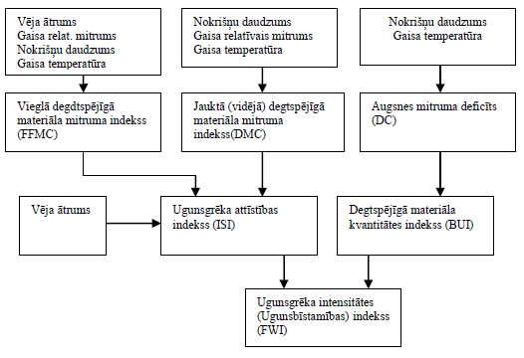
6.1.att. Kanādas meža ugunsbīstamības indekss
Visi laika apstākļu dati no Kanādas tiek apkopoti katru dienu un tos izmanto, lai sagatavotu bīstamības un ugunsgrēka izcelšanās un uzturēšanās kartes. Satelītus papildus izmanto ugunsgrēku noteikšanai. Galvenās šīs sistēmas priekšrocības ir kartes, ziņojumi par situāciju valsts teritorijā un vēsturiskā datu analīze. Sistēma sastāv no vairākiem moduļiem, piemēram:
- Ugunsdrošības datu iegūšana: sistēma izmanto laikapstākļu datus un laika prognozes no Atmosfēras vides dienesta (AES) un Kanādas Hidrometeoroloģijas dienesta. Dati tiek savākti automātiski un manuāli no meteoroloģiskajām stacijām un satelīta ANIK-D no Kanādas ziemeļu daļas. Šis projekts apvieno 250 meteoroloģiskās stacijas visā Kanādas teritorijā.
- Datu glabāšanas un analīzes: CWFIS darbojas darbstacijās uz UNIX platformas. Aprakstošu datu modelī tiek īstenota Oracle relāciju datu bāze. Telpiskie dati tiek glabāti ARC/info, rastra un vektora formātā.
- Uguns laika modelēšana: Šī sistēma par pamatu modelēšanai izmanto Kanādas Forest Fire Weather indeksu (FWI) sistēma (Van Wagner 1987), parādot iespējamos ugunsgrēka iestāšanās gadījumus mežos. Aprēķins balstīts uz secīgu ikdienas uzraudzību - temperatūra, relatīvais mitrums, vēja ātrums un 24 stundu nokrišņu daudzums.
- Degtspējīgā materiāla mitruma kods (šajā gadījumā koksnei, mitruma kodu, sausuma kodu, sākotnējo izplatīšanās indeksu un attīstības indeksu) kas ir skaitliskas vērtības un aprēķinātas matemātiski.
- Uguns apstākļu indekss: - skaitliskā vērtība potenciāla uguns intensitāte, tas ir sākotnējās kombinācijas izplatīšanas indekss un degamības reitingi.

Eiropas meža ugunsgrēku informācijas sistēma (EFFIS)
EFFIS2 ir galvenais informācijas sniedzējs par mežu ugunsgrēkiem Eiropā. Sistēma veic novērtēšanu divos posmos, pirms un pēc ugunsgrēka. Tajā tiek ņemta vērā katastrofu novēršanas gatavība, kas nodarbojas ar ugunsgrēkiem un ugunsgrēku sekas. Kartes par ikdienas meteoroloģisko ugunsbīstamību un sešu dienu prognoze. Satelītattēli tiek atjaunināti no pēdējām septiņām dienām un katru dienu tiek atjauninātas karstuma punktu kartes un iespējamās ugunsgrēku vietas. Sistēma ir sadalīta divās daļas: pašreizējā situācija ar ugunsgrēkiem un ugunsdrošības atjauninājumiem.
Pašreizējā ugunsgrēka situācija: šajā daļā EFFIS uz kartes uzrāda, piemēram, ikgadējo ugunsgrēka prognozi, karstās vietas karti vai iespējamos ugunsgrēkus un nodegušās teritorijas. Uguns bīstamības prognoze tiek veikta ar to pašu metodoloģiju, kas tiek piemērota Kanādas sistēmā izmantojot tos pašus parametrus un aprēķinus. Teritorijas konstantes tiek pārbaudītas un pielāgotas Eiropai, jo ir parametru atšķirības starp Eiropu un Kanādu. Dati ir iegūti no diviem satelītiem MODIS un SEVIRI. informācija par nodegušajām teritorijām tiek iegūta no visām Eiropas valstīm ieskaitot Maķedoniju, kurai ir jāiesniedz gada ziņojumi par ugunsgrēkiem. Tehniski sistēma ir veidota kā moduļu sistēma ģeogrāfiskās informācijas sistēmā. Tā sastāv no tīmekļa vietnes moduļiem, datu apstrādes daļas un telpiskās datu bāzes, http://effis.jrc.ec.europa.eu/ apkopo un parāda informāciju par mežu ugunsgrēkiem visā Eiropā.
EFFIS galvenais mērķis ir prognozēt ikdienas ugunsgrēka draudus un iegūt datus par nodegušajiem apgabaliem, programmatūras rīku, meteoroloģiskā un optiskā satelīta izmantošanas dati tiek apkopoti katru dienu. EFFIS darbojas kā divas savstarpēji atkarīgas sistēmas 64 bitu Red Hat Linux serverī. Šīs apstrādes moduļi lejupielādē un apstrādā telpiskos datus un ģenerē ziņojumus par mežu ugunsgrēkiem. Komponente ("front-end") sastāv no tīmekļa kartēšanas rīkiem, ar kuriem tiek izmantoti EFFIS slāņi, tie tiek publicēti un ļauj lietotājiem meklēt un analizēt informāciju tīmekļa pārlūkprogrammā.
Apstrāde: telpisko un saistīto atribūtu dati ir uzglabāti ORACLE telpisko un relāciju datu pārvaldības sistēmā. MODIS satelītattēli tiek saglabāti kā parasti faili. Vairāki Payton un Bash Shell skripti, kuru pamatā ir par GDAL/ORG ģeotelpiskās bibliotēkas, ir izstrādātas apstrādāt un pārvaldīt rastru un vektoru telpiskos datus, kas tiek atjaunināti katru dienu. Linux Bash skripti ir izstrādāti, lai lejupielādētu ar vidēju izšķirtspēju datus attēlu veidošanai no MODIS, TERRA un AQUA satelīta datiem. Šie dati tiek izmantoti arī kā kartēšanas bāze ātram zaudējumu novērtējumam, ko izmanto eksperti mežu ugunsgrēkos uguns sezonas laikā.
Tīmekļa instrumenti: EFFIS tīmekļa vietne ir izstrādāta Joomla satura vadības sistēmā. Pārlūkprogramma nodrošina tiešu piekļuvi uz FWI kā Web kartes pakalpojumu (WMS), atrašanās vietas karstajiem punktiem un nodegušajām teritorijām, kā arī ikdienas MODIS mozaīka EFFIS tīmekļa portāls nodrošina piekļuvi jaunumiem par ugunsgrēkiem. GeoServer un UNM Mapserver tiek izmantoti pārvaldībai un uguns bīstamības prognozei un citi slāņi, kas saistīti ar ugunsgrēkiem dažādos formātos, tostarp INSPIRE un atvērtā ģeotelpiskā konsorcija (OGC) tādus standartus kā Web karšu pakalpojums (WMS) kartes attēlu formātā tiešsaistē, tīmekļa funkciju pakalpojums (WFS), kas ģenerē vektoru datus, izmantojot ģeogrāfiskās marķēšanas valodu (GML) un Web Coverage Service (WCS), kas piedāvā rastra vai tīkla dati. EFFIS nākotnes pētījumu plāni ir vērsti uz brīvprātīgo ģeogrāfiskās informācijas integrāciju VGI un Web 2.0 pakalpojumā. Mērķis ir iekļaut jaunos resursus no telpiskā ģeoreferencēta informācija attēlu formā no pakalpojumiem, piemēram, Flicker un Panoramio, tweets no twitter un video no YouTube. Šie pakalpojumi var nodrošināt informāciju un brīdinājumus uguns sezonas laikā, jo daži no šiem pakalpojumiem ir salīdzinoši jauni un iespējamie avoti informācijai, kas attiecas uz pūļa informēšanu. Citi pētījumi ir paredzēti, lai iekļautu meteoroloģiskos datus no sensoriem.
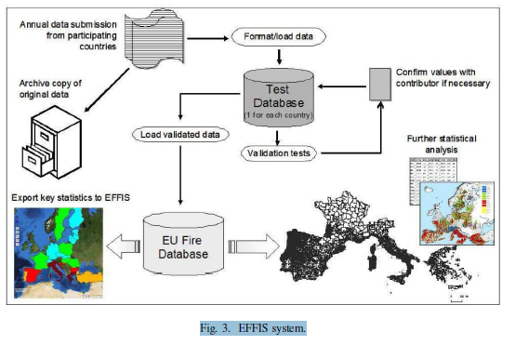
6.2.att. EFFIS sistēma

iForestFire - Horvātijas viedo meža ugunsgrēku monitorings sistēma
IForestFire ir neatņemama un inteliģenta sistēma tālvadības uzraudzībai un uguns aizsardzībai atklātā vietā. Automātiska agrīna ugunsgrēka atklāšana tiek īstenota ar kameras attēlu analīzi redzamā spektra daļā dienas laikā un infrasarkanā spektra daļā nakts laikā. Šajā sistēmā ir iekļauta 29 kameru sistēma Istra (Horvātija), kas aptver visu teritoriju. Ir priekšrocības salīdzinājumā ar standarta novērotājiem uz vietas, tomēr vienīgais trūkums ir tas, ka operatoram ir jāuzrauga ekrāns visu laiku, lai konstatētu ugunsgrēku. Tāpēc ir nepieciešamība automatizēt ugunsgrēka prognozēšanu no attēliem. Tad sistēma automātiski atpazīs uguni un sniegs ziņojumus, t.i., trauksmi. Operators vienkārši pārbaudīs un pieņems galīgo lēmumu par to, vai trauksme ir patiesa vai nepatiesa. Tāpat kā Kanādas sistēma šī sistēma izmanto datus no satelīta, lai izveidotu karstuma punktu vietas karti iespējamiem ugunsgrēkiem. IForestFire ir tipiska tīmekļa informācijas sistēma un lietotāja interfeiss ir tīmekļa pārlūks. Sistēma sastāv no reģionālās vienības un centrālās vienība, lai pieņemtu, parādītu, apstrādātu un uzglabātu datus. Centrālā servera vienība pieņem datus no ne vairāk kā piecām kamerām, pēc tam apstrādā un parāda rezultātus.
Sistēma izmanto trīs veidu datus:
- Video informācija: ciparu video signāls tiek izmantots sistēmas manuālais un automātiskais režīms. Automātiskajā režīmā video signāls ir automātisku attēlu avots ugunsgrēka noteikšanai. Manuālajā režīmā tiek izmantots signāls tālvadības video novērošanai un tālvadības video pārbaudei.
- Meteoroloģiskie dati: Meteoroloģiskie dati tiek izmantoti pēcapstrādes sistēmās, lai novērstu viltus trauksmes signālus. Tos arī var izmantot, lai aprēķinātu meža ugunsgrēku bīstamības indeksu.
- Ģeogrāfiskās informācijas sistēma: tajā ir ne tikai ģeogrāfiska informācija, bet arī citi dati mežu ugunsgrēki, veģetācijas kartes utt. Šajā daļā ir divi darba režīmi, manuālais un automātiskais režīms. Manuālajā režīmā ir kontrole kamerās, izmantojot kursorsviras, tastatūru, peli, virtuālās vadīklas, ģeogrāfiskās norādes un panorāmas kartes attēlus. Automātiskajā režīmā sistēma nosaka dūmus 10 metru augstumā, 10 km attālumā un automātiski aktivizē trauksmi.
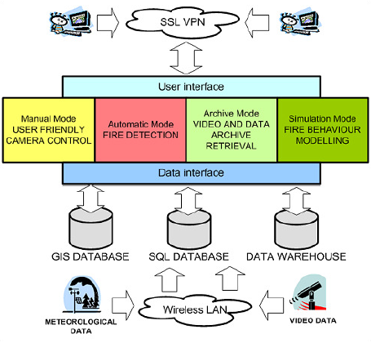
6.3.att. Horvātijas mežu ugunsgrēku sistēma

Mežu ugunsgrēku sistēmas uzraudzība Brandenburgas apkārtnē
Vācija Meža pētījumu institūts Brandenburgas apkārtnē izmanto modernu sistēmu agrīnai mežu ugunsgrēku brīdināšanai un atklāšanai, izmantojot optisko sensoru sistēmu (OSS). To sauc arī par meža ugunsgrēku automātisko monitoringa sistēmu. Darbojas 109 kameras Brandenburgas mežu platību monitoringam. Iekārtas ir uzstādītas uz iepriekšējiem vadības torņiem, Mobilo raidītāju vai augsto ēku pīlāriem. Tas var atklāt dūmu mākoņus 15 km rādiusā ar minimālo izšķirtspēju no 10x10 m. Optiskie sensori var apgriezties ap savu asi un tas nodrošina nepārtrauktu 360° panorāmu. Trīs skenēšanas (attēli) tiek veidoti katros 10°. Attēlus salīdzina un analizē, un sistēma var parādīt vismazākās izmaiņas.
Šādā veidā meža ugunsgrēks var tikt atklāts agrīnā stadijā. Katra sistēma uzrauga mežu apmēram 70 000 ha, rotējot 4-8 minūtes, ja nepieciešams, var norādīt citus iestatījumus. Aptuveni 60% no visiem ugunsgrēkiem ir konstatēti šajā sistēmā, turpretī citi notiek vēlās vakara stundās, kad optiskā sensoru sistēma ir bezspēcīga (akla). Tādēļ sistēma jāpaplašina ar nakts redzamības atklāšanas un analīzes iespēju.

Integrēta mežu ugunsgrēku atklāšanas sistēma, izmantojot bezvadu tīklu
Kompānija DIMAP-FactorLink ar nosaukumu "SISVIA Vigilancia y Seguimiento Ambiental" ir izstrādājusi un integrējusi meža ugunsgrēku sistēmu, kas izmanto Libelium produktus. Mērķis bija sniegt informāciju dažādām organizācijām, lai uzraudzītu vides infrastruktūra un signalizācijas sistēmas nodrošināšanu agrīnai brīdināšana par dažādiem draudiem, piemēram, mežu ugunsgrēkiem. Sistēma sastāv no bezvadu sensoru tīkla, sakaru tīkla un pieņemšanas centra. Waspmot ierīces tiek izvietotas stratēģiskās vietās. Četri izmērītie parametri ir temperatūra, relatīvais mitrums, oglekļa monoksīds (CO) un oglekļa dioksīds (CO2). Tos mēra ik pēc 5 minūtēm. Ja izmērītā parametra vērtība pārsniedz konfigurēto slieksni, tad sistēma reaģē, sūtot signālu uz ugunsdzēsības dienestu. Viņi nekavējoties zinās, kur tieši uguns izcēlies ar ticamu precizitāti, jo katrā ierīcē Waspmote var integrēt GPS ierīci kas nosaka precīzu saņemtās vietas pozīciju un laiku. Viena no galvenajām Waspmote iezīmēm ir tā mazais jaudas patēriņš. Waspmote lielāko daļu laika ir snaudas režīmā, lai taupītu akumulatora enerģiju. Katra ierīce tiek darbināta no baterijām un saules paneļiem, kas padara to neatkarīgu. Datu apstrādes risinājums ir integrēts ar ĢIS, lai parādītu informāciju 2D vai 3D kartēs.
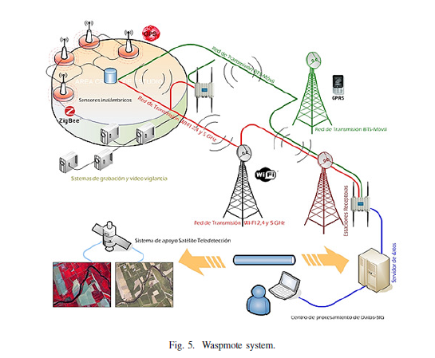
6.4.att. Waspmote sistēma

Dažādas detektēšanas kameras
Videonovērošanas kameras
Videonovērošanas kameras tiek izmantotas, lai demonstrētu meža reāllaika video un samazinātu torņu dežurantu skaitu, kas vajadzīgs, lai aptvertu noteiktu teritoriju, tādējādi samazinot ekspluatācijas izmaksas. Tomēr ierobežojumi ir līdzīgi kā UNT, un uzstādīšanas izmaksas ir ļoti augstas. Kā problēma jāmin operatora nogurums novērojot teritoriju caur kamerām.
Dūmu noteikšanas kameras
Sensoriskas dūmu noteikšanas sistēmas, piemēram, FireWatch un Forest Watch dūmu noteikšana ugunsgrēku identificēšanai. Sistēmās ir aprīkota ar optiskiem sensoriem. Tāpat kā satelīta tornis un videonovērošana, tas nozīmē, ka tie ir atkarīgi no vietējiem laika apstākļiem un precizitāte samazināsies ar miglu, mākoņiem, gaismas atstarošanu un dūmiem no rūpnieciskām darbībām.
Siltuma noteikšanas kameras
Insight Computer Vision ugunsgrēku detektēšanas sistēma no Insight Robotics izmanto siltuma attēlveidošanas sensorus, lai noteiktu meža ugunsgrēku. Siltuma emisijas jauda ugunsgrēkā ir daudz lielāka nekā apkārtējais fons, kas ļauj atklāt ugunsgrēkus mazas teritorijas. Sistēmas detektora kamera atklāj ugunsgrēku un Insight Globe Geospatial Intelligence System (GIS) tiek izmantota, lai aprēķinātu ugunsgrēka GPS koordinātas, vides mainīgos, piemēram, kā vēja ātrums un citus svarīgus datus. Tas nozīmē, ka visi procesi ir pilnībā automātiski un neprasa nekādu cilvēku palīdzību. Sistēma, ko nodrošina Insight Robotics, darbojas 10 km rādiusā.

6.1.tabula
Meža ugunsgrēku atklāšanas sistēmu salīdzinājums
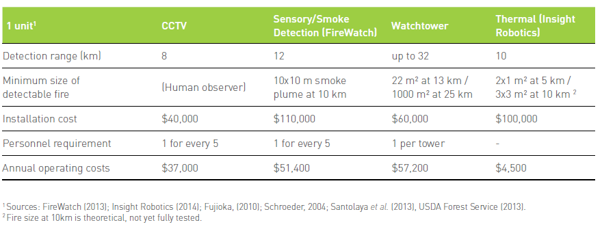
6.2.tabula
Meža ugunsgrēku noteikšana un kļūdas diapazons
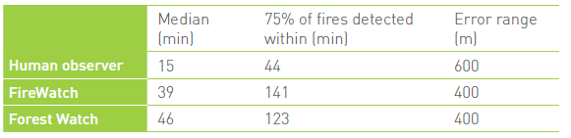
6.3.tabula
Kelowna pilsētas ugunsgrēka atklāšanas sistēmu izmaksu salīdzinājums
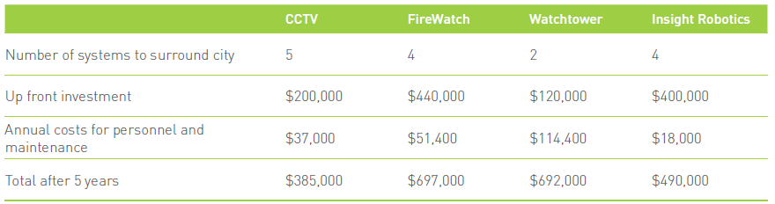

Rīgas Tehniskās universitātes izvērtējums “Meža ugunsgrēku noteikšanas un brīdināšanas sistēmu risinājumi”- 8 lpp.;
Rīgas Tehniskās universitātes izvērtējums par meža ugunsgrēku noteikšanas un brīdināšanas sistēmām ir pievienots kā Pielikums Nr.1.

AUANS Attīstības scenāriji

AUANS izvietošana uz UNT
SVID analīze
Stiprās puses | Vājās puses
- Netiek izveidotas jaunas amata vietas VMD, līdz ar to nav nepieciešami papildus finanšu līdzekļi;  - UNT tīkls un labi aprīkots materiāltehniskais nodrošinājums;  - Darbinieku kompetences, zināšanas prasmes ugunsgrēku atklāšanā, dzēšana, apvidus pārzināšana;  - Sadarbība ar VUGD, NBS, pašvaldībām, LVM;  - Efektīvāka ugunsgrēku atklāšana;  - Mežu Ugunsgrēku informācijas izmantošana civilās aizsardzības vajadzībām. | - VMD resursi ir nepietiekoši, lai pilnvērtīgi veiktu mežu ugunsdzēsības funkciju;  - Sezonas darbinieku piesaistes grūtības;  - Darbinieku vecums VMD;  - Atalgojums.  - Laika grafiki, termiņi.
Iespējas | Draudi
- Tehnoloģiju attīstība.  - Informācija un pētījumi | - Cilvēku resursu trūkums;  - Sezonalitāte, klimata pārmaiņas.
AUANS testēšanai izvēlētie UNT
Ņemot vērā klimata pārmaiņas, ir nepieciešams nodrošināt operatīvu meža ugunsgrēku atklāšanu jebkuros laika apstākļos visā diennakts laikā un sekojoši savlaicīgu meža ugunsgrēku likvidāciju, tāpēc šobrīd ir uzsākts pilotprojekts par attālinātās ugunsnovērošanas sistēmas izveidi Rīgas reģionālās virsmežniecības teritorijā. Sistēmai jāsāk darboties ar 2020.gadu un to plānots izveidot uz 12 meža UNT, līdz ar to tiks samazināts UNT dežurantu skaits par 12 nodarbinātajiem. Izvērtējot pilotprojekta rezultātus un pieejamo finansējumu, var tikt pieņemts lēmums par pakāpenisku pāreju uz attālinātās novērošanas sistēmas ieviešanu visā Latvijas Republikas teritorijā līdz 2030. gadam.
AUANS sistēmas uzstādīšana Rīgas Reģionālajā virsmežniecības tika izvēlēta ņemot vērā šādus kritērijus:
- Degamība;
- Iedzīvotāju blīvums;
- Daudz dažādi detektēšanu ietekmējošie faktori – ceļi, jumti, skursteņi, daudz mazu apdzīvotu vietu;
- Labs sakaru tīklu pārklājums;
- Intensitāte, - iespēja pārbaudīt sistēmu vissarežģītākajos apstākļos, tādejādi, nodrošinot sistēmas darbību jebkur citur Latvijas teritorijā;
- Attālums līdz faktiskiem apstākļiem dabā, lai veiktu šo sistēmu testēšanu.
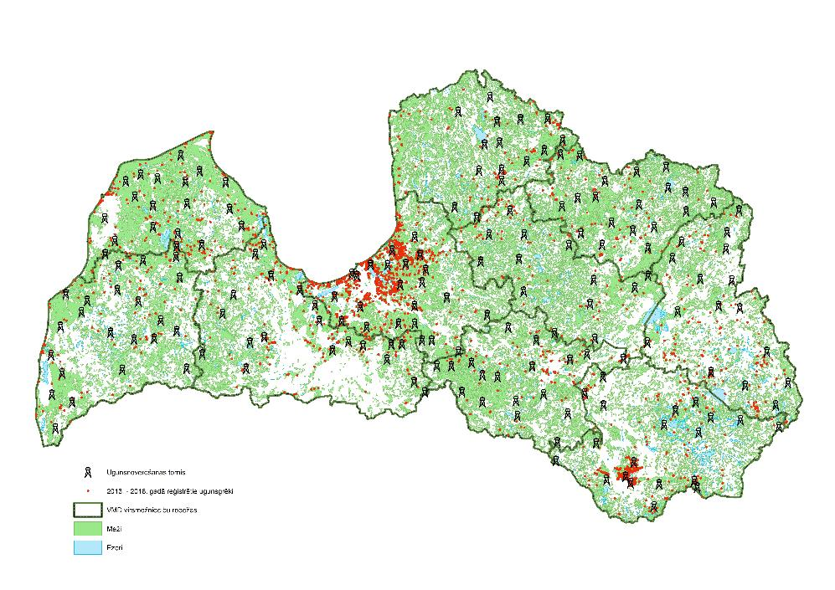
7.1.att. 2013.g.-2018. g. reģistrēto meža ugunsgrēku skaits

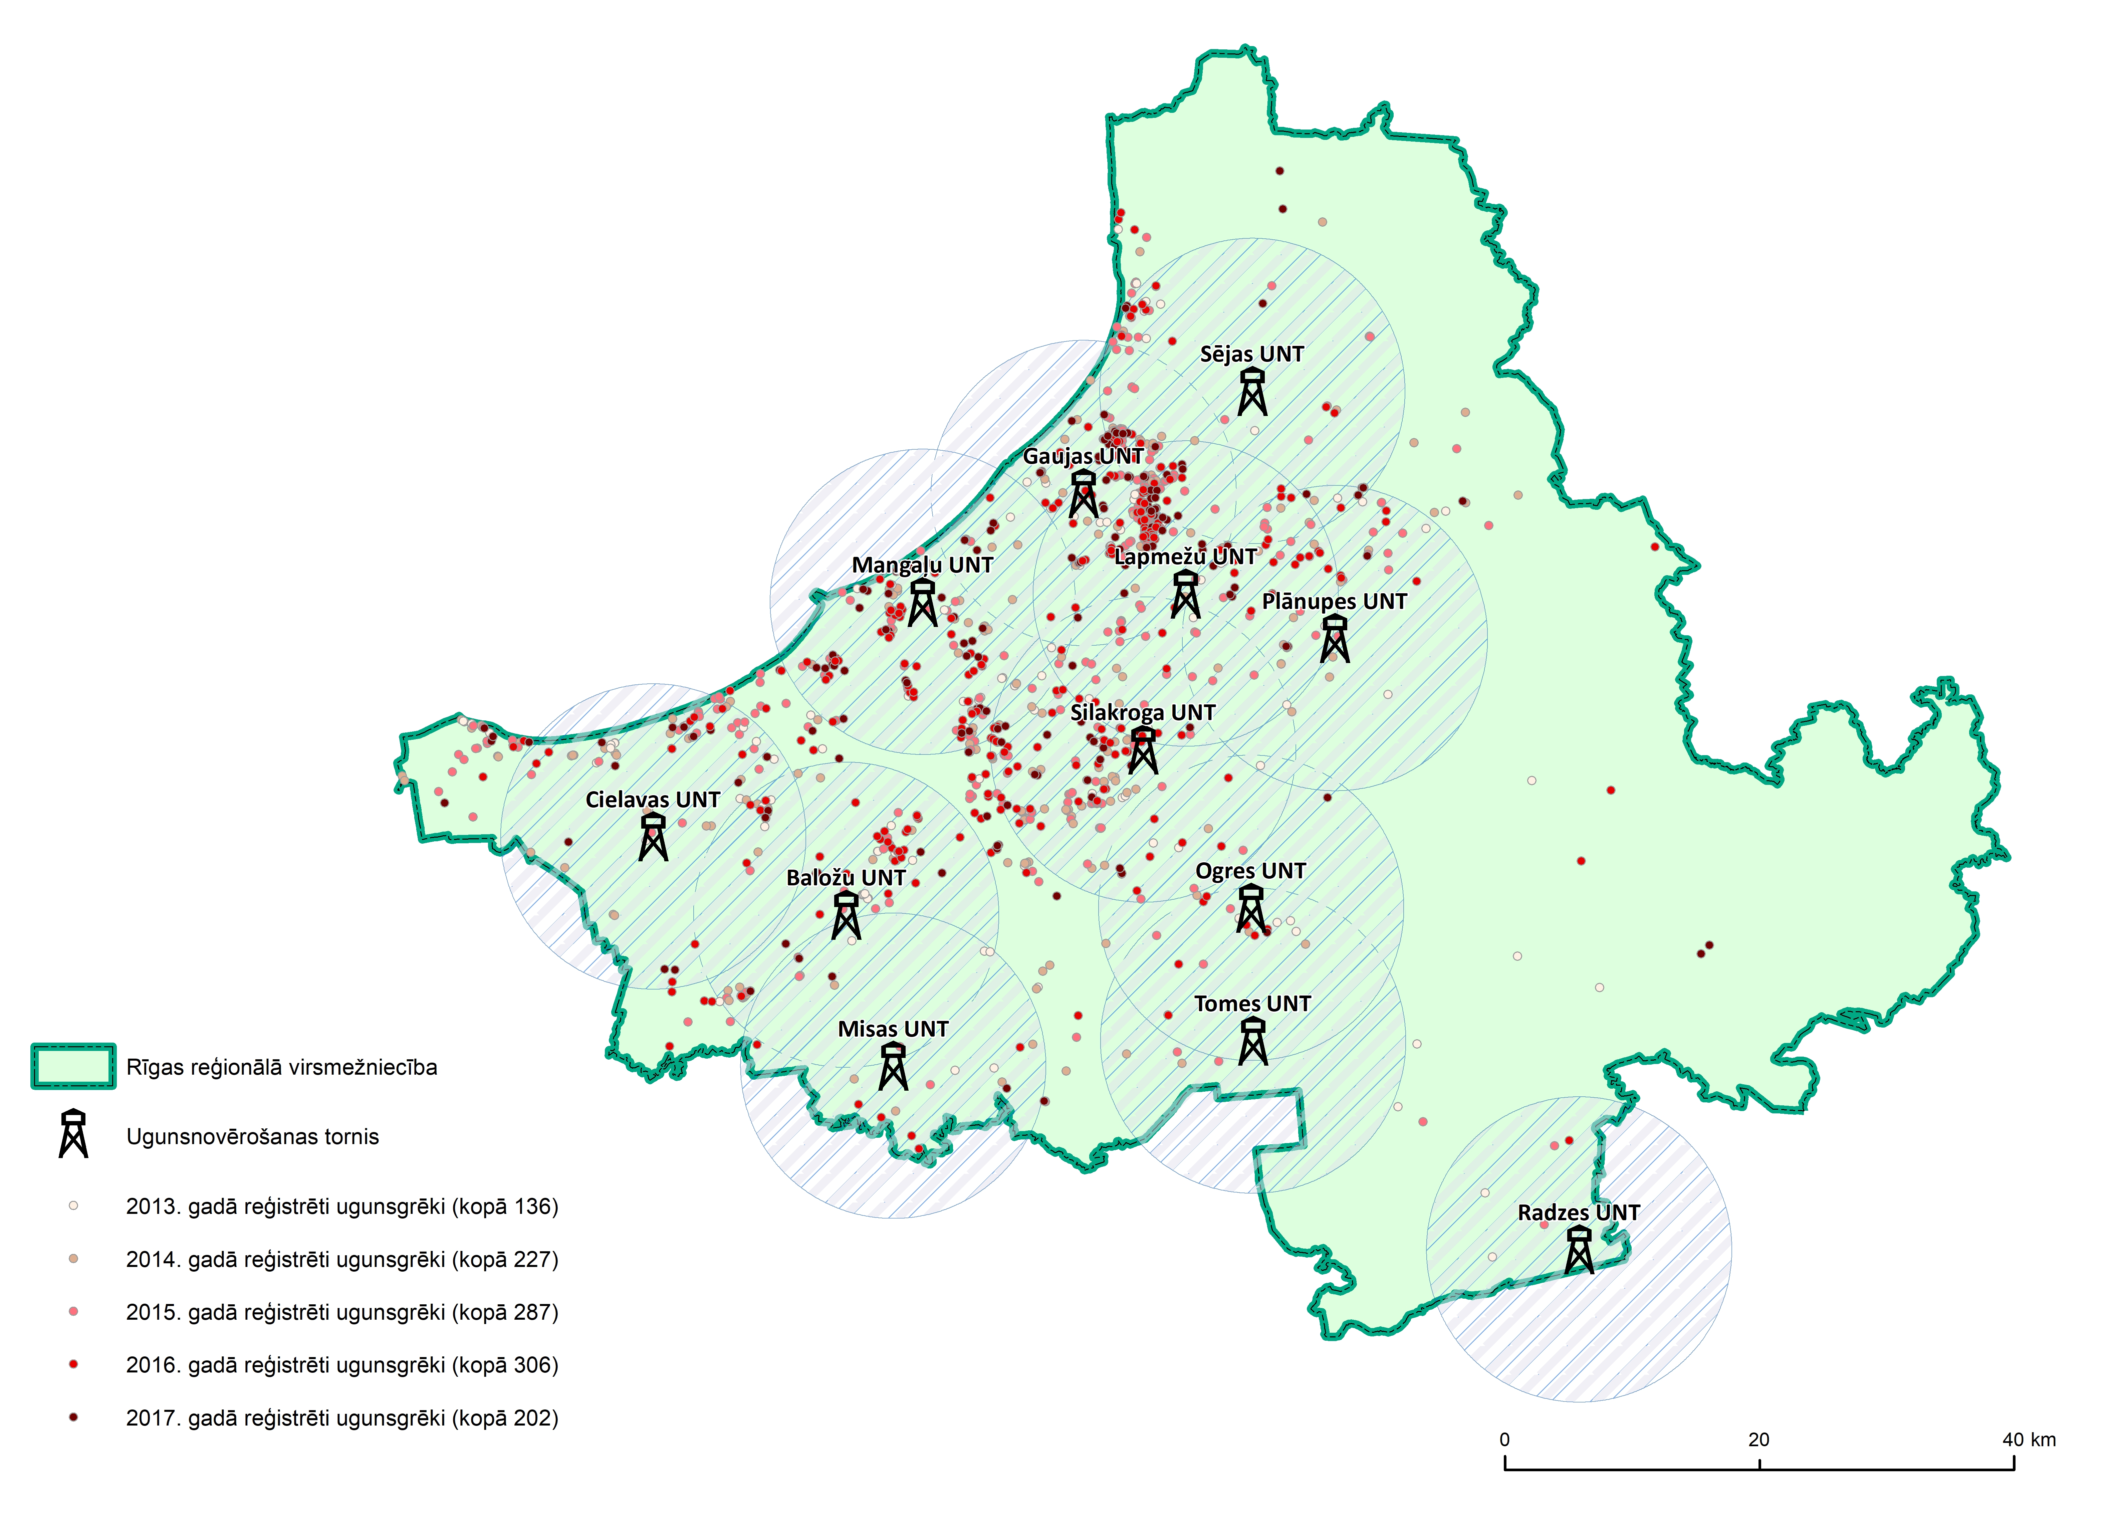

7.2.att. Rīgas Reģionālās virsmežniecības UNT saraksts, kur plānots uzstādīt AUANS

7.1.tabula
Rīgas Reģionālās virsmežniecības UNT saraksts, kur plānots uzstādīt AUANS
UNT nosaukums | Adrese | Elektrība | Zemes īpašnieks | Aptuvenās elektrības ievilkšanas izmaksas, EUR bez PVN | Nepieciešams elektro apgādes būvprojekts
Plānupes | Allažu pag., "Plānupes UNT" | nav | ZM VMD | 4000 | jā
Gaujas | Ādažu pag., ,,Gaujas UNT (Smilškalni 1)’’ | ir | ZM VMD |  | nē
Cielavas | Babītes pag., ,,Cielavas UNT” | ir | ZM VMD |  | nē
Mangaļu | Carnikavas pag., "Mangaļu UNT" | nav | Rīgas pašvaldība, Rīgas meži | 2000 | jā
Lapmežu | Garkalnes pag., "Lapmežu UNT" | nav | ZM VMD | 3000 | jā
Misas | Ķekavas pag., ,,Misas UNT (Mellupi)” | ir | ZM VMD |  | nē
Baložu | Olaines pag., ,,Baložu UNT (Mežziņi)” | nav | Rīgas pašvaldība, Rīgas meži | 1000 | jā
Silakroga | Ropažu pag., "Silakroga UNT" | nav | Rīgas pašvaldība, Rīgas meži | 1000 | jā
Sējas | Sējas novads, ,,Sējas UNT (Nabagmāja)” | nav | ZM VMD | 1000 | jā
Tomes | Ķeguma novads “Tomes UNT” | nav | Rīgas pašvaldība, Rīgas meži | 2000 | jā
Radzes | Birzgales pag., ,,Radzes UNT’’ | ir | ZM VMD |  | nē
Ogres | Ikšķiles l.t. ,,Ogres UNT” | nav | Rīgas pilsētas mežu fondi | 9000 | jā
Kopā |  |  |  | 23 000

Tika nodefinēti šādi kritēriji:
- Attālums 12 km
- Kamera/kameras nodrošina redzamību 360º 24/7
- Jāņem vērā UNT augstums
- Sistēma brīdina un uzskaita ugunsgrēkus
- datu glabāšana un uzturēšana nenotiek uz VMD informāciju un komunikācijas tehnoloģijas infrastruktūras;
- Var izslēgt no detekcijas ārā vietas, kuras netiek novērotas, piem. skursteņi, ūdens platības utt..
- Torņu nodrošināšana ar elektrību
- Sistēmas uzturēšana garantijas
- Kamerām jābūt nodrošinātām ar aizsardzību (piem. čips, pieslēgtas apsardzes pultij utt.)
- Jānodrošina piedāvāto sistēmu testēšana
Minētā informācija ir izvērtējuma Pielikums Nr. 2
- “Attālinātas novērošanas sistēmas izveide uz esošajiem ugunsnovērošanas torņiem” Tehniskā specifikācija – 6 lpp.;
- “Attālinātas novērošanas sistēmas izveide uz esošajiem ugunsnovērošanas torņiem” Aprīkojuma darbības pārbaude dabā, vērtēšanas noteikumi un gaita – 2 lpp.;
Nosacījumi, kuriem izpildoties izpētes fāzē, AUANS ieviešanas projekts tiks akceptēts vai noraidīts:
- Pārsniedz izmaksas
- Efektivitātes palielināšana (atklāj vairāk no torņiem nekā līdz šim)
- Par meža ugunsgrēku atklāšanas procentu, piemēram, ja atklāj mazāk par 50%.

AUANS ieviešanas kalendārais plāns ir izvērtējuma Pielikumā Nr.3.

AUANS izvietošana uz mobilo sakaru torņiem
Mobilo telefonu bāzes stacijas (mobilo telefonu torņi) ir radio raidītāji ar antenām, kuras uzstādītas uz brīvi stāvošiem torņiem vai ēku jumtiem un nodrošina divpusējus sakarus ar mobilajiem telefoniem, kā arī internetu. Mobilo sakaru operatori cenšas radīt visā Latvijā maksimālu tīklu pārklājumu, tomēr, pilnīgi visā valstī vienmērīgi izvietot šos sakaru torņus nav ekonomiski izdevīgi, tāpēc tie tiek izvietoti vietās, kur ir pēc iespējas vairāk klientu. Visvairāk klientu ir pilsētās, apdzīvotās vietās, uz ceļiem un dzelzceļiem. Līdz ar to, nepārprotams ir tas, ka lielākos vai mazākos meža masīvos, kuros ikdienā nav klientu, torņu izvietošana ir nerentabla. Meža UNT tieši pretēji, ir izvietoti vienmērīgi pa visiem mežu masīviem, lai nodrošinātu meža ugunsdrošības funkciju izpildi.
SVID analīze
Stiprās puses | Vājās puses
- Komunikācijas, elektrība  - Ir iespēja izvietot kameras augstāk nekā UNT  - Nodrošināta apsardze  - Nav torņa uzturēšanas/rekonstrukcijas izmaksas | - Nav mūsu īpašumā  - Nomas maksa  - Kameru uzturēšanas/apkopes izmaksas  - MT atrašanās vietas izmantotas, lai nodrošinātu mobilo sakaru darbību un izvietoti pie lielajiem autoceļiem, apdzīvotām vietām, pilsētām  - MT galvenais mērķis nav mežu ugunsgrēku uzraudzība  - Administratīvais slogs
Iespējas | Draudi
- Tehnoloģiju attīstība | - Nav prognozējama sistēmas ilgtermiņa darbība mainoties ekonomiskajai, politiskajai sistēmai valstī  - Īpašnieka maiņa

Izmaksu analīze
Pamatrādītāji, pēc kuriem tiks izvērtēta projekta lietderība:
Salīdzināt cik izmaksā viena torņa aprīkošana ar iekārtu un 5 gadu darbības izmaksas ar izmaksām, kuras ir šobrīd;

8.1.tabula
Rīgas Reģionālās virsmežniecības UNT saraksts, kur plānots uzstādīt AUANS

 | UNT sargs | UNT AUANS | MST AUANS
Torņu skaits | 12 | 12 | 12
Plānotās investīcijas |  | 420000 | 420000
Ikgadējās personāla un uzturēšanas izmaksas | 87100
Kopā 5 gados | 435500 | 428250 | 556300
Kopā 10 gados | 87100 | 473450 | 752550
*gadā tiek rēķināti 6 mēneši

8.2.tabula
UNT uzturēšanas izmaksas 2017.gads

UNT uzturēšanas izmaksas 180 torņiem | EUR
Elektroenerģija | 517
Pārējie ēku uzturēšanas pakalpojumi | 534
Zemes noma | 2044
Degviela, pārējie materiāli zāles pļāvējiem, zāģiem, krūmgriežiem | 215
NĪ nodoklis, dabas res. nod., nodevas par izziņām | 1985
Kopā | 5295
12 UNT kopējās uzturēšanas izmaksas, | 353

8.3.tabula
Izmaksas vienam UNT vienā mēnesī

 | UNT sargs | UNT AUANS | MST AUANS
Torņa dežuranta alga* | 1204.0
Alga | 472.0
Sociālais nodoklis | 113.0
Apdrošināšana | 17.0
Uzturēšana/Apkalpošana | 5.6 | 125.6 | 545
Uzturēšana | 4.9 | 104.9
Elektrības izmaksas | 0.7 | 0.7
Apsardze |  | 10.0
Datu pārraide |  | 10.0
Elektrības ierīkošanas izmaksas** |  | 23000.0
AUANS uzstādīšana |  | 30000 | 30000
* vienā UNT 2 dežuranti - 602 EUR x 2 dežuranti = 1204 EUR/mēnesī
** papildus klāt nāk elektrības ierīkošanas izmaksas 8 torņiem
AUNAS aprīkojuma uzturēšanai uz MST par pamatu ņemti Lietuvas AUANS sistēmas izmaksas gadā, tas ir, apkalpošana, uzturēšana 350 000 EUR par 82 kamerām un 25 centriem. Kopējās uzstādīšanas izmaksas sastādīja 12 milj.EUR.
8.2.tabula
Izmaksas vienam UNT vienā mēnesī

UNT skaits | Mēneši | Gadi | UNT sargs | UNT AUANS | Izmaksu starpība, EUR | MST AUANS | Izmaksu starpība, EUR
12 | 6 | 1 | 87100 | 392050 | -304950 | 399300 | -312150
12 | 12 | 2 | 174200 | 401100 | -226900 | 438550 | -264300
12 | 18 | 3 | 261300 | 410150 | -148850 | 477800 | -216450
12 | 24 | 4 | 348400 | 419200 | -70800 | 517050 | -168600
12 | 30 | 5 | 435500 | 428250 | 7250 | 556300 | -120800
12 | 36 | 6 | 522600 | 437300 | 85300 | 595550 | -72950
12 | 42 | 7 | 609700 | 446350 | 163350 | 634800 | -25100
12 | 48 | 8 | 696800 | 455350 | 241400 | 674050 | 22750
12 | 54 | 9 | 783900 | 464400 | 319450 | 713300 | 70550
12 | 60 | 10 | 871000 | 473450 | 397500 | 752550 | 118400

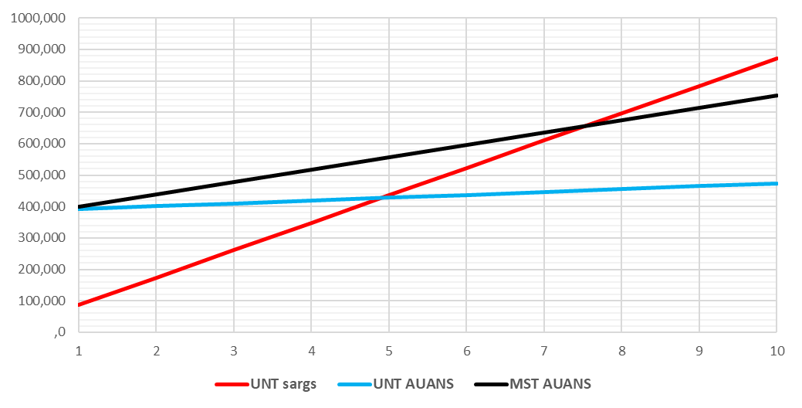
8.1.att. Plānotais AUANS atmaksāšanās grafiks
Atmaksāšanās periods, ja kopējās izmaksas uz vienu torni sastāda 30000 EUR
- UNT AUANS 5 gadi
- MST AUANS 7.5 gadi
Iekšējās rentabilitātes norma (Internal Rate of Return, IRR) rēķināta uz 10 gadiem
- UNT AUANS + 8%
- MST AUANS - 24%

Iespējamie riski, ja esošā situācija netiek mainīta
Riski, ja situācija netiek mainīta
SVID analīze
Stiprās puses | Vājās puses
- Esoša meža ugunsgrēku atklāšanas sistēma  - Izveidots UNT tīkls  - Rekonstruēti UNT  - MVR ĢIS  - Apmācīts un zinošs personāls  - Nav papildus kapitāli ieguldījumi | - Sezonas darbinieku piesaiste  - Zemais atalgojums  - Vidējais darbinieku vecums  - No UNT atklāto ugunsgrēku skaits  - UNT dežurantu novērošanas spēju robeža un uzmanības noturība  - Meža ugunsgrēku atklāšanas sistēma paliek nemainīga  - Novērošana nenotiek 24 stundas 7 dienas nedēļā
Iespējas | Draudi
- Nav jāiegulda papildus cilvēku resursi | - Netiks izmantotas efektīvākas tehnoloģijas meža ugunsgrēku atklāšanai  - Paaugstināsies neatklāto ugunsgrēku skaits  - Klimatisko apstākļu izmaiņas  - Mežu ugunsgrēku informācijas neizmantošana civilās aizsardzības vajadzībām  - Pieaugs izmaksas, darbinieku atalgojums  - Netiks piešķirts finansējums pietiekamā apmērā, lai visos torņos nodrošinātu uguns uzraudzību  - Palielināsies izdegušo platību skaits, lielāki zaudējumi

Izvērtējuma kopsavilkums
- Kanādas mežu ugunsgrēka informācija sistēmas koncepcija ir pamats daudzām citām AUANS sistēmām, piemēram, Eiropas Meža ugunsgrēku informācijas sistēmai.
- Visefektīvākais veids, kā mazināt mežu ugunsgrēku radītos zaudējumus ir mežu ugunsgrēku agrīna atklāšana un ātra atbilstoša reakcija, tādejādi samazinot ugunsgrēku radītos zaudējumus.
- Katra no AUANS sistēmām ir veidota konkrētam reģionam vai valstij un pielāgota citiem. Ņemot vērā straujo tehnoloģiju attīstību arī ugunsgrēku detektēšanas kameru jomā, VMD uzskata ka arī uzņēmumiem Latvijā ir potenciāls izveidot AUANS sistēmu, tādejādi iespējams samazinot gan ierīkošanas gan uzturēšanas izmaksas. VMD ir sagatavojis iepirkuma tehnisko specifikāciju ar kritērijiem, kuri ir svarīgi, lai AUANS būtu efektīvs Latvijā.
- No UNT atklāto ugunsgrēku skaits šobrīd 30 (%), VMD pieņem, ka ar sistēmu tiks atklāti vismaz 80 % ugunsgrēku;
- Ierīkojot AUANS ir jāizmanto esošais UNT torņu tīkls, jo tas ir veidots, lai varētu atklāt tieši meža ugunsgrēkus.
- Sistēmai jādarbojas ar automātisko ugunsgrēku detektēšanu un brīdināšanu par iespējamo ugunsgrēku.
- Ugunsgrēka atklāšanas risinājuma kopējās izmaksas, būtu jāņem vērā ne tikai uzstādīšanas un ekspluatācijas izmaksas, bet arī risinājumu darbības efektivitāti un ietekme uz ekonomiku.
- Lielākais izaicinājums nākotnē ir integrēt mūsdienu tehnoloģijas, lai veiktu meža ugunsgrēku noteikšanu un AUANS sistēmas būtu efektīvākas un lietderīgākas. Tajā skaitā dronu izmantošana meža ugunsgrēku gadījumā.
- Meža ugunsgrēku atklāšanas sistēmai ir jābūt kā vienai no sastāvdaļām kopējā brīdinājuma sistēmā, tādejādi nodrošinot gan precīzāku informācijas sniegšanu, gan saņemšanu un apstrādi citās ģeogrāfiskās informācijas sistēmās. Tai skaitā mežu ugunsgrēku informācijas izmantošana civilās aizsardzības vajadzībām
- Visi šie reāllaika dati jāapvieno ar statiskajiem datiem (veģetācijas karte, meteokartes, teritorijas plānojumu kartes, ortofoto kartes u.c.) vienā integrētā sistēmā. Sistēmai jānodrošina visi nepieciešamie priekšmeti, lai agri brīdinātu un novērstu mežu ugunsgrēkus.
- AUANS atmaksāšanās periods ir atkarīgs no detektoru un ikgadējām apkalpošanas/uzturēšanas izmaksām
- Izvērtējot iepriekšminēto informāciju projekta aptuvenās izmaksas sastāda:
AUANS projekta izmaksas | EUR, tukst.
AUANS uzstādīšana un apkalpošana 5 gadi | ~ 500-600
Apmācības, Komandējumi | 100
Citi neparedzētie izdevumi | 50
Kopā 5 gados | 650-750

Turpmākā rīcība
A variants
Pamatojoties uz izvērtējumu, pieņemt lēmumu par izpētes fāzes uzsākšanu:
  - Ar rīkojumu noteikt projekta darba grupu un atbildības, izveidot darba grupu, kuras dalībniekiem būtu noteikti pienākumi un atbildība AUANS izpētes fāzē un VMD lēmuma pieņemšanai nepieciešamās informācijas sagatavošanā;
  - Uzsākt iepirkumu par AUANS ieviešanu RR virsmežniecībā;
  - Izpētes fāzes ilgums 5 gadi;
  - Noslēdzoties AUANS izpētes fāzei, apkopot iegūto informāciju;
  - Sagatavot ziņojumu ZM par AUANS ieviešanu Latvijā.
B variants
- Pamatojoties uz izvērtējumu, pieņemt lēmumu par izpētes fāzes pārtraukšanu un AUANS projekta noraidīšanu.
C variants
- Pamatojoties uz izvērtējumu, pieņemt lēmumu par priekšizpētes turpināšanu.

Pielikumi:
- Pielikums Nr. 1
08.02.2018. Rīgas Tehniskās universitātes izvērtējums “Meža ugunsgrēku noteikšanas un brīdināšanas sistēmu risinājumi”- 8 lpp.;
- Pielikums Nr. 2
Atklāta konkursa “Attālinātas novērošanas sistēmas izveide uz esošajiem ugunsnovērošanas torņiem” Tehniskā specifikācija – 6 lpp.;
Atklāta konkursa “Attālinātas novērošanas sistēmas izveide uz esošajiem ugunsnovērošanas torņiem” Aprīkojuma darbības pārbaude dabā, vērtēšanas noteikumi un gaita – 2 lpp.;
- Pielikums Nr.3
AUANS ieviešanas kalendārais plāns.

Izvērtējumu sagatavoja

Darba grupas vadītājs | paraksts | datums
Darba grupas loceklis | paraksts | datums
Darba grupas loceklis | paraksts | datums
Darba grupas loceklis | paraksts | datums
Darba grupas loceklis | paraksts | datums

